UNIVERSIDADE FEDERAL DO AMAZONAS

DISCIPLINA: LABORATÓRIO DE SISTEMA DE CONTROLE

ENSAIO 08: RESPOSTA TRANSITÓRIA E PERMANENTE

OBJETIVOS:
- Caracterizar o comportamento dinâmico de sistemas de 2ª ordem
- Determinar o overshoot, tempo de acomodação, tempo de atraso e tempo de subida.
- Estabelecer conceitos qualitativos e sobre o erro de regime permanente em malha aberta e malha fechada..

Formulação do Problema: Um sistema representado no esquema abaixo um filtro ativo Butterworth passa baixa de 2ª ordem.

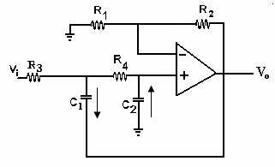

Adotando-se 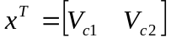 como estados, o Filtro é modelado por

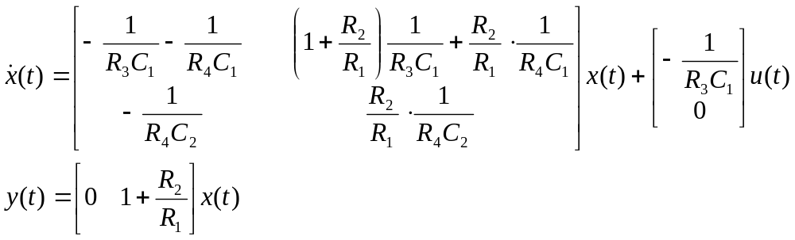

e

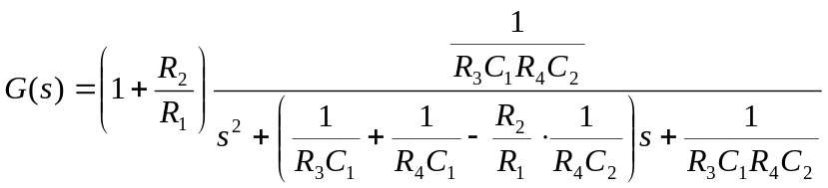

Considere R₃= 5 MΩ, R₄= 10 MΩ ,C₁= 40 nF e C₂= 100 nF.
1ª) Sistema em malha aberta Faça o root locus em função de 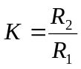

- Simule para uma entrada degrau unitário para os valores K dados da tabela e determine os demais valores da tabela.
K | Overshoot | Tempo de subida | Tempo de acomodação | Taxa de amortecimento | Freqüência amortecida | Ganho DC
2,0 | 3 – 1 = 2,0 | 1,6 – 1,1 = 0,5 | 5,0 | 1,23 | -1,15 | 3,0
5,0 | 5,6 | 1,2 – 1,1 = 0,1 | 4,0 | 0,56 | 1,53 | 6,0
7,0 | 12,8 | 1,15 – 1,1 = 0,05 | 12 | 0,11 | 2,2 | 8,0
8,0 | N/D | N/D | N/D | -0,11 | 4,04 | 9,0

Sugestão: Modele por estado usando K como parâmetro, transforme-o em um subsistema e faça uma máscara para K.

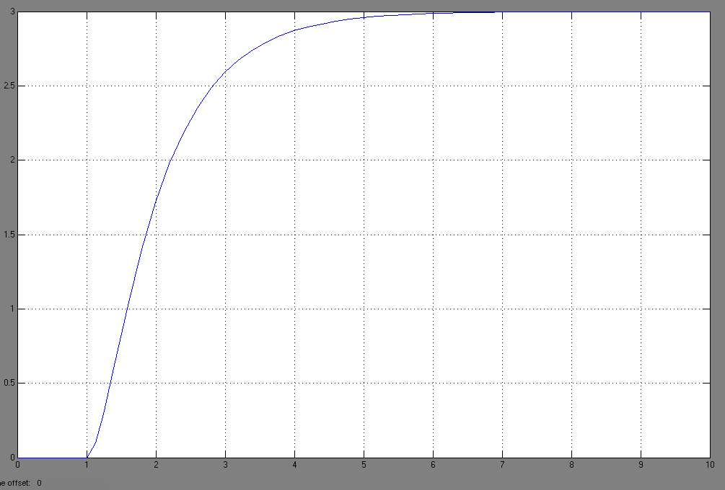
Saída para K = 2

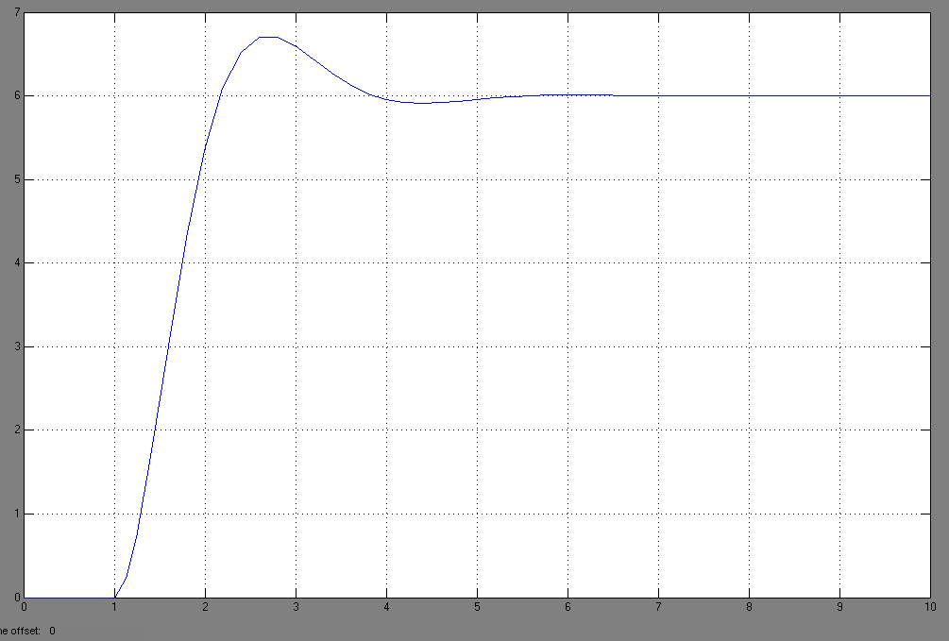
Saída para K = 5

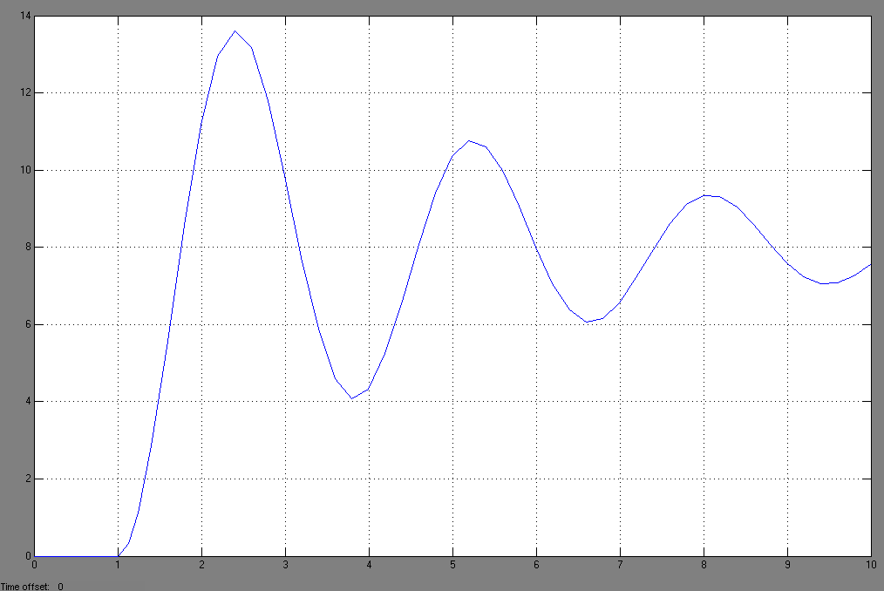
Saída para K = 7

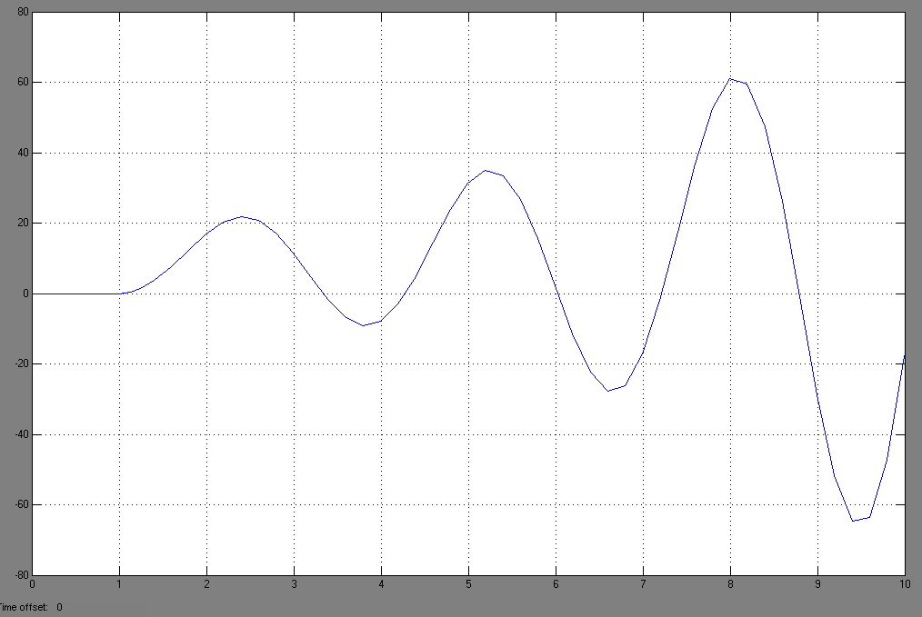
Saída para K = 8

Qual a influência de K no comportamento do sistema?

K define o comportamento do sistema, para cada valor de K adotado, percebeu-se que o sistema sofre alteração drástica no seu comportamento.

- Para que valores de K o sistema tem pólos complexos? Use o rlocus para determinar o lugar das raízes do polinômio. característico.

Para os valores:
K = 2 não temos pólos complexos
Lugar das raízes do pólo: (-4.3508; -1.1492)

K = 5 temos pólos complexos
Lugar das raízes do pólo: (-1.2500 + 1.8540i; -1.2500 - 1.8540i)

K = 7 temos pólos complexos
Lugar das raízes do pólo: (-0.2500 + 2.2220i; -0.2500 - 2.2220i)

K = 8 temos pólos complexos
Lugar das raízes do pólo: (0.2500 + 2.2220i; 0.2500 - 2.2220i)

- Para que valores de K o sistema é estável? Simule para o K limite . Qual o tipo de comportamnento.

Observando a saída do sistema, o K é estável para os valores K = 2, K = 5 e K = 7, sendo que para este último, o valor de K se encontra no limiar entre a estabilidade e a instabilidade, isto é, para valores de K > 7 o sistema é instável.

2ª) Feche a malha de controle para 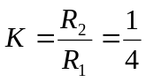
y(t)

C(s)

G(s)
-
r(t)
e(t)
u(t)

- Para C(s) = K₁ e r(t) um degrau simule para alguns valores de K₁. Qual a influência de K₁ no overshoot e no erro de regime permanente.
K₁ | Overshoot | Tempo de subida | Tempo de acomodação | Tempo de atraso | Freqüência amortecida | e_{ss}
2,0
5,0
10

- Para 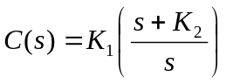 com K₂ = 0,7718 e r(t) um degrau . Simule para alguns valores de K₁. Qual a influência de K₁ e K₂ no overshoot e no erro de regime permanente.

K₁ | Overshoot | Tempo de subida | Tempo de acomodação | Tempo de atraso | Freqüência amortecida | e_{ss}
2,0
5,0
10

- Repita item a para uma entrada rampa.unitário

K₁ | Overshoot | e_{ss}
2,0
5,0
10

- Repita item b para uma entrada rampa.

K₁ | Overshoot | e_{ss}
2,0
5,0
10

Thiago Araujo 20310467
Marcelo Ribeiro 20310081
Ricardo Martins 20310125
Luiz Henrique 20210504
Jo da Cunha 20310086
José Pinto 20410213

